Povinné čipování psů
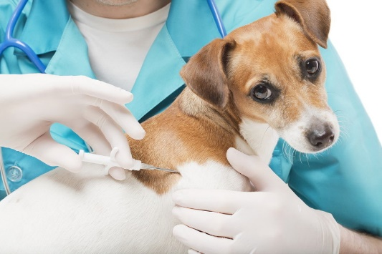
Upozorňujeme všechny vlastníky a chovatele psů, že podle zákona č. 166/1999 Sb. O veterinární péči a o změně některých souvisejících zákonů s účinností od 1. ledna 2020 musí být každý pes označen elektronickým čipem.
V úterý 29.10 2019 se uskuteční na parkovišti před muzeem v Chuchelné čipování psů za cenu 300,-Kč.
Čipování bude probíhat od 15:00 - 17:00 hod.
Akce bude probíhat pod záštitou pana MVDr. Lubomíra Latky.
Pes bude zdarma zaregistrován v Národním registru zvířat.
Povinně by se měli čipovat všichni psi, nejdříve však ve věku kolem půl roku, v době prvního očkování proti vzteklině. Svého psa můžete nechat čipovat již letos, není třeba čekat na žádné konkrétní datum. Povinné očkování psa proti vzteklině je od tohoto data platné, pouze pokud je pes takto označen. Sankce za nedodržení by se mohly pohybovat v rozmezí 20 – 100 tisíc Kč v závislosti na druhu provinění. Výjimkou je pouze pes, který je označen čitelným tetováním provedeným před 3. červencem 2011. Chovatel je povinen zajistit, aby identifikační číslo čipu bylo zaznamenáno v dokladu o očkování psa.
Výhody čipování: snadnější vycestování se psem do zahraničí (ve většině evropských států již povinné čipování psů platí), zaběhnutý pes se rychleji vrátí k majiteli, při odcizení psa se snáze prokáže jeho vlastnictví, lepší průkaznost identity psa, snadnější monitoring chovu psů, lepší dohledatelnost majitele v případě nutnosti postihu za týrání zvířat, umožnění kontroly psů při prodeji.
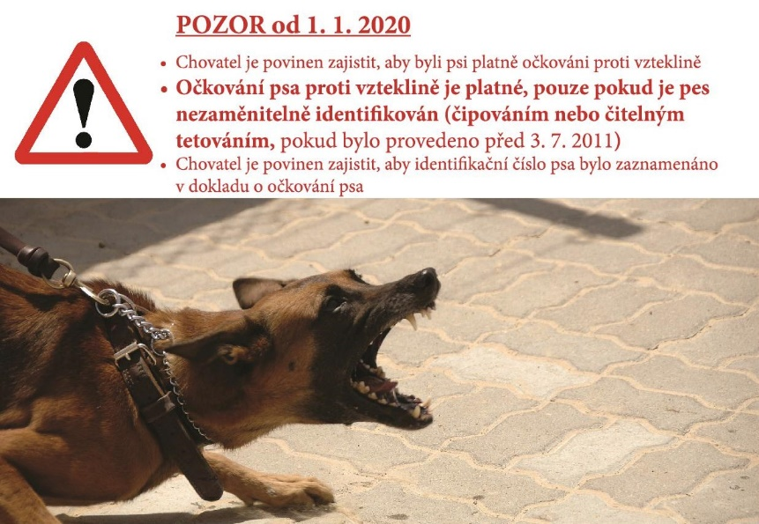
Pořizovací cena jednoho čipu se pohybuje cca mezi 120 – 450,-Kč a závisí na typu čipu. Dále si veterináři účtují za aplikaci čipu cca 300 – 550 Kč. Životnost čipu se odhaduje na 25 let. Mikročip je přibližně milimetr široké a centimetr dlouhé miniaturizované zařízení, které je naprogramováno čitelným kódem, který je jedinečný a neopakovatelný. Čip je možno aplikovat zvířeti v jakémkoliv věku.
Po označení psa mikročipem doporučujeme všem majitelům psů zaregistrovat se v registrů čipovaných psů. Teprve po zeregistrování plní mikročip funkci prostředku k vyhledávání a nalezení vašeho psa v případě zaběhnutí. Registrů je hned několik, některé jsou zpoplatněné a jiné zdarma (záleží i na značce čipu).

